Đại học Bách Khoa TPHCM ĐỀ KIỂM TRA GIỮA KỲ 1. Năm học 2010-2011
Khoa Điện – Điện Tử Môn: Cơ sở tự động
Bộ môn ĐKTĐ Ngày thi: 02/11/2010
---o0o--- Thời gian làm bài: 60 phút
(Sinh viên không được phép sử dụng tài liệu in hoặc photo)

Bài 1: (2.0 điểm) Tính hàm truyền tương đương của hệ thống có sơ đồ khối ở hình 1
G₁(s)
R(s)
Y(s)
Hình 1
G₂(s)
+
_
G₃(s)
G₄(s)
G₅(s)
_
_
+
+
+
+
+

Bài 2: (2.0 điểm) Chọn 1 trong 2 câu 2A hoặc 2B
2A. Viết phương trình trạng thái mô tả hệ kín ở hình 2 với hai biến trạng thái x₁(t) và x₂(t) cho trên sơ đồ, biến x₃(t) tự chọn.
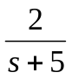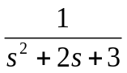
r(t)
y(t)
+
_
Hình 2
x₁
x₂

2B. Cho hệ thống phi tuyến bậc 2 như sau với u(t) là tín hiệu đầu vào, y(t) là tín hiệu đầu ra.
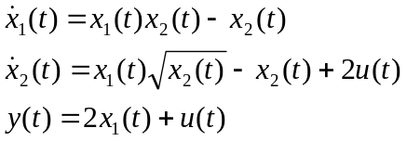
Viết phương trình biến trạng thái tuyến tính hóa tại điểm làm việc 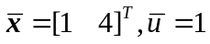.
Bài 3: (3.0 điểm) Cho hệ thống ở hình 3.
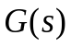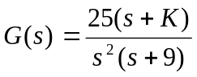
R(s)
Y(s)
+
_
Hình 3

3.1 Vẽ QĐNS của hệ thống khi 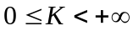. Tìm điều kiện của K để hệ thống ổn định.
3.2 Tìm cực thuộc QĐNS có dạng 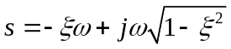 với 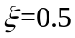, tìm K lúc đó.
Bài 4: (3.0 điểm) Cho hệ thống hồi tiếp âm đơn vị có hàm truyền hở là 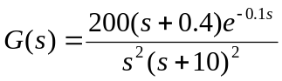
4.1 Vẽ biểu đồ Bode biên độ và pha của G(s).
4.2. Đánh giá tính ổn định của hệ kín
4.3. Dựa vào đặc tính tần số của G(s), bạn hãy cho nhận xét về độ vọt lố, thời gian quá độ và sai số xác lập khi tín hiệu vào làm nấc đơn vị.
(Hết)
CNBM
Họ tên sinh viên: …………………………………………
MSSV…………………………..

Bode diagram
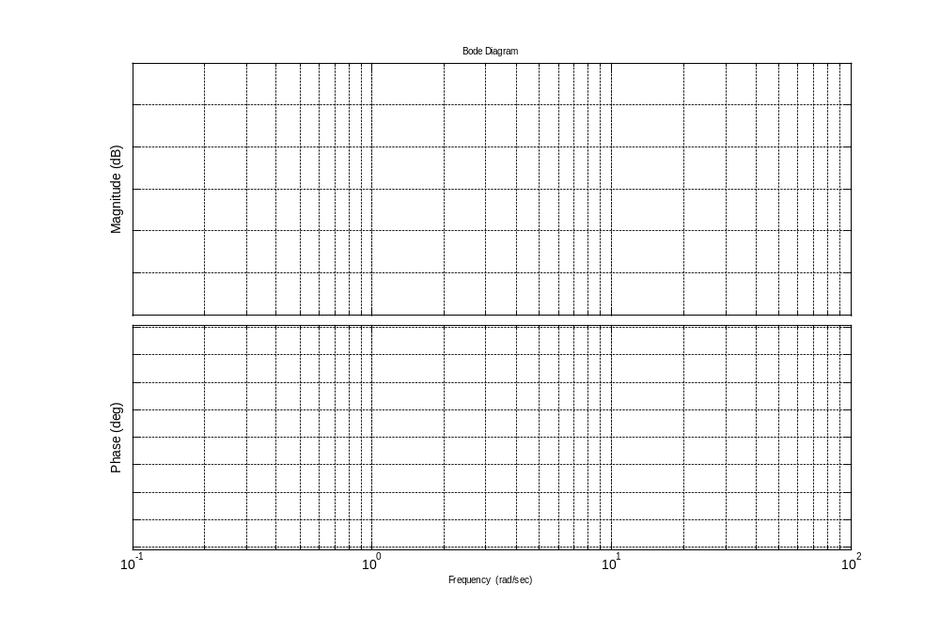
Frequency (rad/sec)

